新 书 推 荐

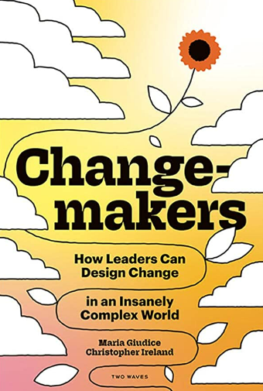
中文书名：《变革者：领导者如何在复杂的世界中设计变革》
英文书名：Changemakers: How Leaders Can Design Change in an Insanely Complex World
作 者：Maria Giudice and Christopher Ireland
出 版 社：Rosenfeld Media
代理公司：Waterside/ANA/Leah
页 数：272页
出版时间：2023年1月
代理地区：中国大陆
审读资料：电子稿
类 型：经管

内容简介：

如今各种极度复杂的问题需要人们设计领导方式。《变革者》是一本为希望在工作、家庭和社区中推动变革的设计师和非设计师而编写的重要手册。突破性设计师玛丽亚·朱迪丝和克里斯托弗·艾尔兰以当今商业、科技和社会正义领域的一些顶尖人物的见解作为武装，提供了一种务实的、以人为本的变革方法。

作者简介：



作为一名创新者、艺术家、政策领导者、活动家和积极的倡导者，玛丽亚·朱迪丝（Maria Giudice）在她的职业生涯中一直在追求智能、优雅、以人为本的设计愿景。她对务实、真实和本质的把握使她30多年来一直处于设计和商业的最前沿。当Facebook收购Hot Studio这个设计机构时，作为其创始人的玛丽亚·朱迪丝感到自己的坚持得到了某种意义上的验证。对某些人来说，设计是一种事后的想法。这次收购向各地的公司传递了一个信息：“设计是战略性的。它不仅仅关乎执行”。她的专长在于孕育一种想象，并将人们聚集在一起执行它。她知道如何克服团队中的孤立意识，用影响力而不是权威来领导。

作为一名研究员、战略家、创意家和联盟建立者，克里斯托弗·艾尔兰（Christopher Ireland）在开始她的职业生涯时，便认为企业可以从对人和文化的更好理解中受益。她有能力对复杂的人类行为做出简单的解释，并将这些见解转化为有效的设计和发展战略，吸引了来自技术和消费品公司的客户，包括微软、苹果、百事可乐、李维斯、通用汽车等等。作为硅谷设计研究先驱切斯金公司（Cheskin）的联合创始人和首席执行官，克里斯托弗和她的伙伴们在第一线见证了无与伦比的创造、创新和再创造的壮举。从20世纪90年代开始，她带领团队探索的课题包括：青少年人口的变化趋势、音乐与情绪的关系、住宅建筑风格的历史、游戏的力量、女孩和男孩的文化和行为差异、中国新兴的“酷”文化、网络信任的发展以及全球色彩的意义——这只是其中的几个例子。她和她的伙伴们在2007年卖掉了切斯金公司，带着理智离开。克里斯托弗是《DEO的崛起：设计领导力和新生中国“酷”文化》（Rise of the DEO: Leadership by Design and China’s New Culture of Cool）的作者之一。她在加州大学洛杉矶分校获得了MBA学位，目前在斯坦福大学的继续教育项目中教授领导力和设计战略课程。

媒体评价：

“《变革者》包含无尽启迪。玛丽亚·朱迪丝和克里斯托弗·艾尔兰写了一本令人惊叹的书，讲述了在当今世界创造有意义的、可持续的创新到底需要什么。她们巧妙地创造了一个勇敢而出色的宣言，说明该如何创造出与众不同的、有意义的变革。”
----黛比·米尔曼（Debbie Millman），“设计巧思”（Design Matters）主持人

感谢您的阅读！
请将反馈信息发至：版权负责人
Email：Rights@nurnberg.com.cn
安德鲁·纳伯格联合国际有限公司北京代表处
北京市海淀区中关村大街甲59号中国人民大学文化大厦1705室, 邮编：100872
电话：010-82504106, 传真：010-82504200
公司网址：http://www.nurnberg.com.cn
书目下载：http://www.nurnberg.com.cn/booklist_zh/list.aspx
书讯浏览：http://www.nurnberg.com.cn/book/book.aspx
视频推荐：http://www.nurnberg.com.cn/video/video.aspx
豆瓣小站：http://site.douban.com/110577/
新浪微博：安德鲁纳伯格公司的微博_微博 (weibo.com)
微信订阅号：ANABJ2002


